SEMANA 1
POR FAVOR DEBE DE ESCRIBIR LO QUE VIO EN LA CLASE ON LINE
¿QUE ES UN REPORTAJE?
REALICE UN ORGANIZAADOR GRAFICO SOBRE LA ESTRUCTURA DE UN REPORTAJE, TIPOS DE REPORTAJES, AMBITO DE LA INFORMACION.
USE EL SIGUIENTE ORGANIZADOR GRAFICO PARA LOS TEMAS PROPUESTOS.

LEEMOS EL TEXTO MACHETE CONTIGO Y CONTESTAMOS LAS SIGUIENTES PREGUNTAS.
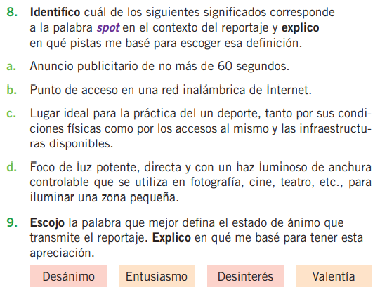
¿Cuál es el tema central del reportaje?

HACER UN ORGANIZADOR GRAFICO SOBRE EL REPORTAJE MACHETE CONTIGO.
